平成２9年９月２7日
江東区立深川第二中学校
生活指導部
安全指導だより ～第６回～
テーマ 大雨・台風への対応
夏休みが明けて約一ヶ月が過ぎました。暑さも和らぎだいぶ過ごしやすくなってきましたね。
さて、今回の安全指導だよりのテーマは「大雨・台風への対応」についてです。学校では避難訓練などで地震や火災に対する対応の確認を月１回行っています。しかし、災害は地震だけではありません。最近のニュースでみかける重大な台風の被害は周知のことと思います。大陸と大洋にはさまれた我が国では、季節の変わり目には梅雨前線や秋雨前線が停滞してしばしば大雨を降らせます。台風や前線に伴った低気圧が日本付近を通過するときも、広い範囲に大雨を降らせることがあります。暴風、高波、高潮などによっても災害が発生しています。きちんとした知識を身につけ、備えを万全にしておくことが大切です。
大雨・台風に対する「備え」
１．正しい気象情報をタイムリーに得られるようにしておく
『大雨の警報の種類』を知っておこう！
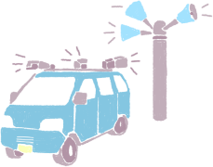
大雨注意報 ⇒ 大雨の半日～数時間前
大雨警報 ⇒ 大雨の数時間～２時間前（土砂災害）
大雨特別警報 ⇒ 広い範囲で数十年に一度の大雨になったとき（土砂災害）
２．自分の生活環境の災害危険度を知っておく
今、自分のいる環境において、どこがどう危険なのかを日頃から理解し、警報や注意報がでたら直ちに行動に移すことです。
危険な場所？
・土砂の崩れる危険性のある場所 ・地下室、半地下家屋
・河川があふれたときに危険な場所 ・エレベーターは停電の可能性あり
・道路の水はけが悪く、水たまりになる場所、冠水する道路
３．自分で行う災害への備え
台風や大雨の危険が近づいているというニュースや気象情報を見たり聞いたりしたら、災害への備えをもう一度確認しましょう。
＜家の外の備え＞ ―大雨が降る前、風が強くなる前に行いましょう－
・窓や雨戸はしっかりとカギをかけ、必要に応じて補強する。
・側溝や排水口は掃除して水はけを良くしておく。
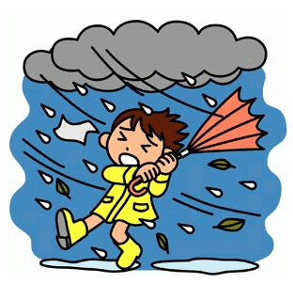
・風で飛ばされそうな物は飛ばないよう固定し、家の中へ格納する。
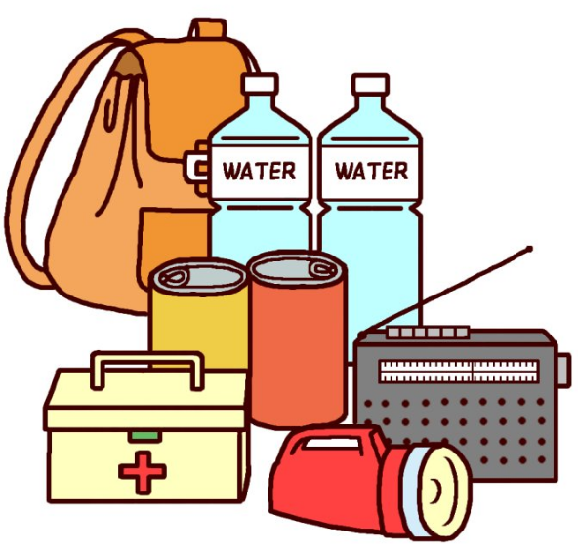
＜家の中の備え＞
・非常用品を確認する。
懐中電灯、携帯用ラジオ（乾電池）、救急薬品、衣類、非常用食品、
携帯ボンベ式コンロ、貴重品など
・室内から安全対策飛散防止フィルムなどを窓ガラスに貼ったり、万一の飛来物の飛び
込みに備え、カーテンやブラインドをおろしたりしておく。
・断水に備えて飲料水を確保するほか、浴槽に水を張るなどして生活用水を確保する。
＜避難場所の確認など＞
・学校や公民館など、避難場所として指定されている場所への避難経路を確認しておく。
・ふだんから家族で避難場所や連絡方法などを話し合っておく。
・避難するときは、持ち物を最小限にして、両手が使えるようにしておく。
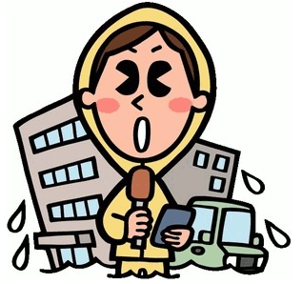
参考：気象庁ホームページ 大雨や台風に備えて
東京都発行冊子 「東京防災」

